Nama: Retno Eka Triatry

Lab/ Nim: E2/ 24060123140188

Ss code:

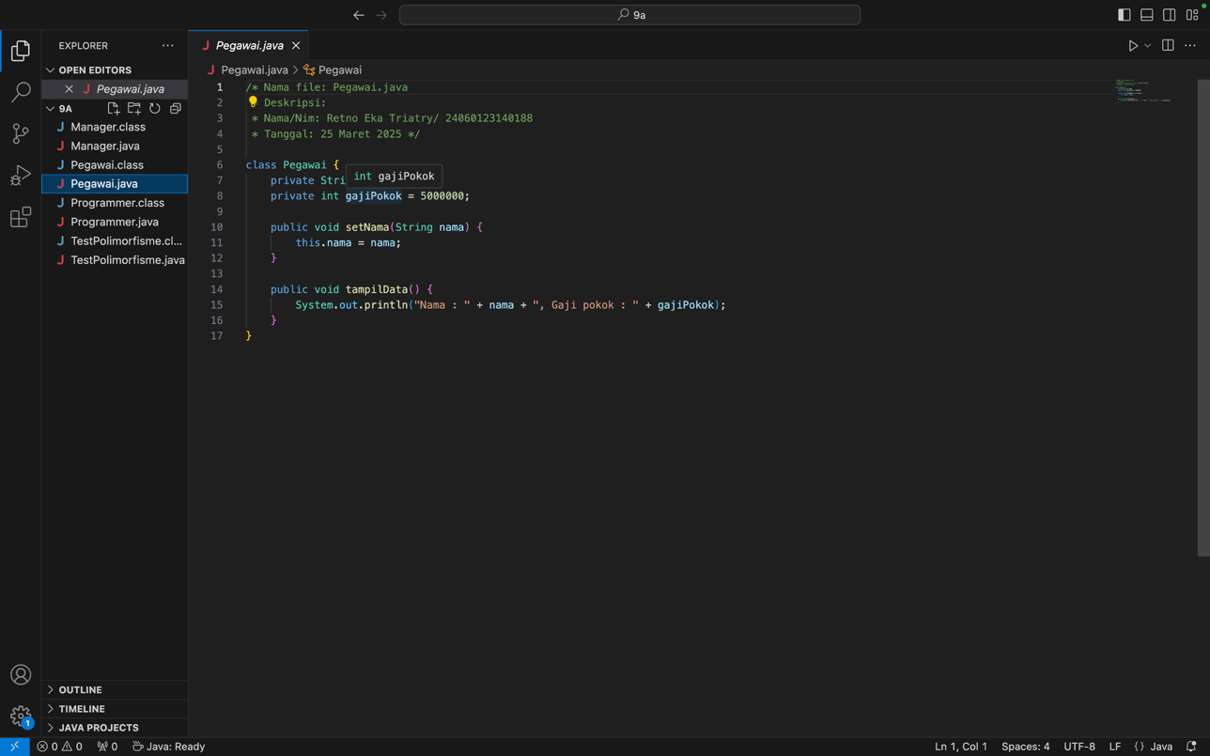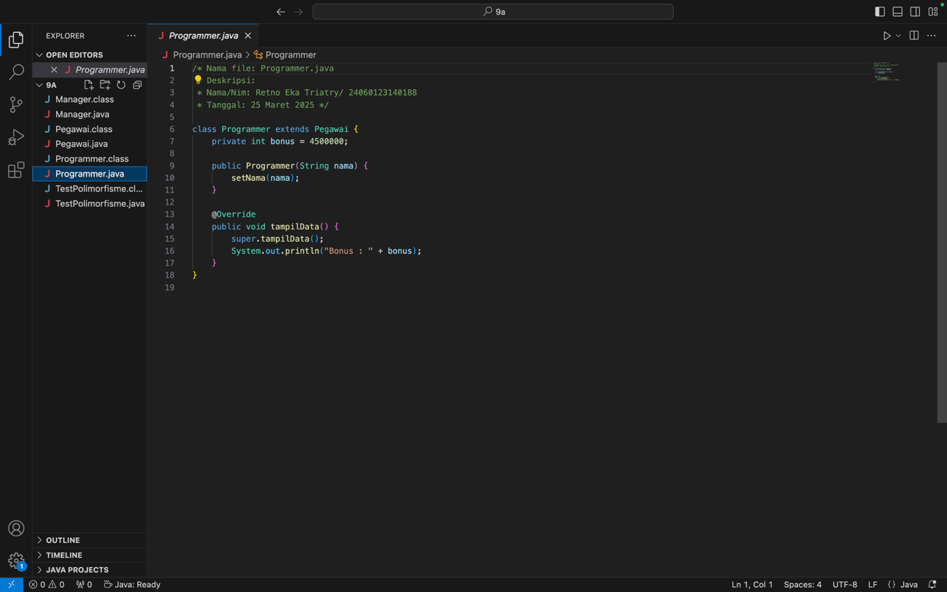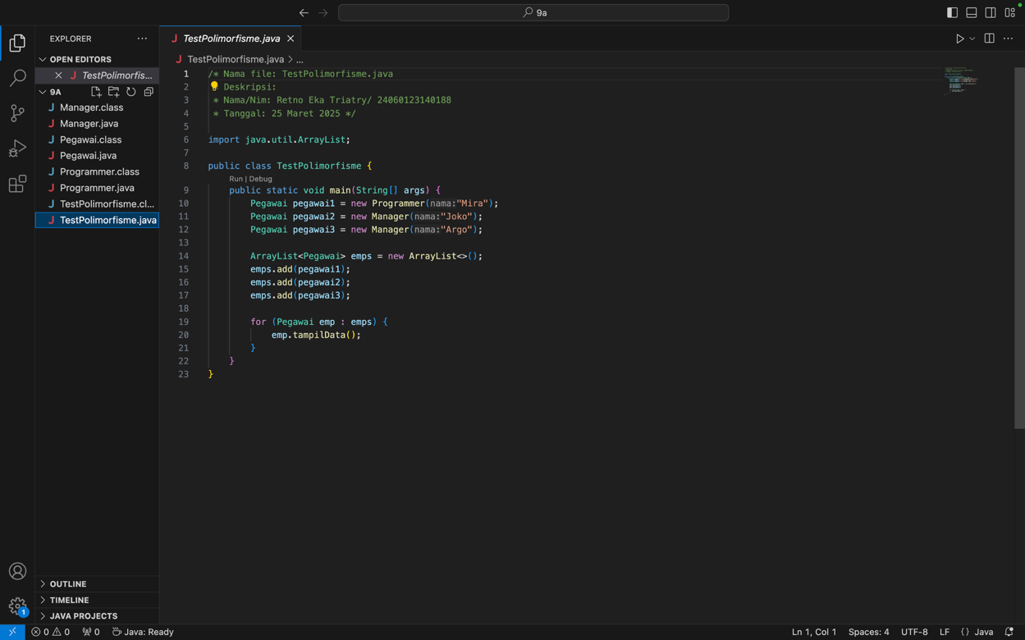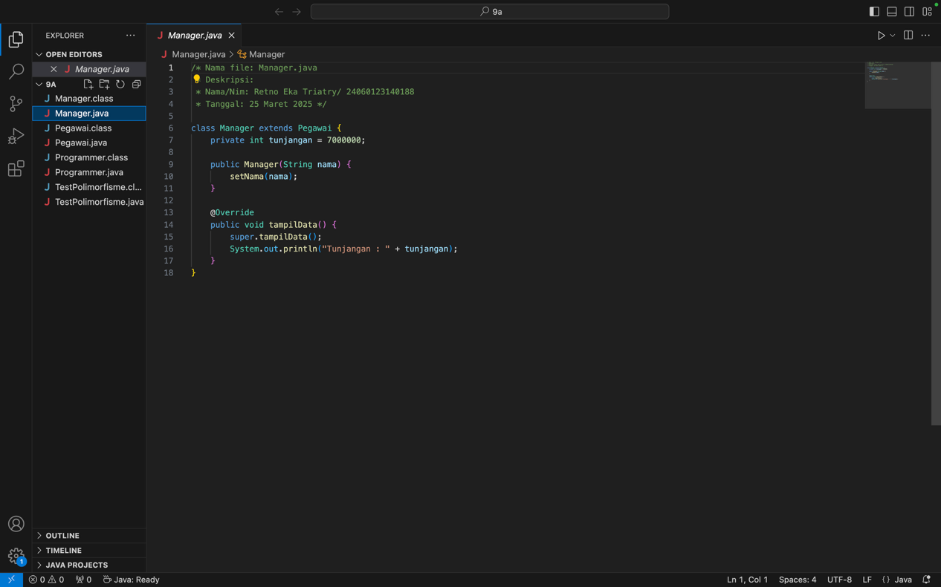

Output:

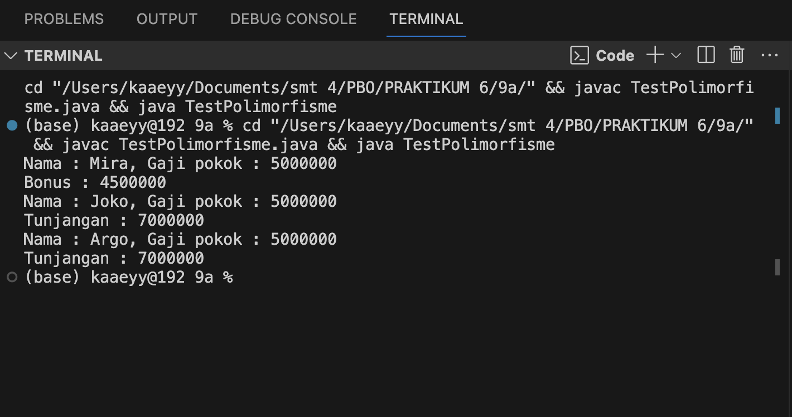

Penjelasan penggunaan polimorfisme:

1. Semua Pegawai bisa diproses dalam satu array/list bertipe Pegawai.
2. Tidak perlu membuat metode berbeda untuk setiap subclass (PegawaiTetap, PegawaiHarian, PegawaiKontrak).
3. Kode lebih fleksibel, mudah dikembangkan, dan mudah dibaca.

Permasalahan yang muncul jika diterapkan tanpa polimorfisme:

1. Harus membuat banyak list atau array untuk setiap tipe pegawai.
2. Kode menjadi panjang dengan banyak instanceof atau if-else.
3. Jika mau menambah pegawai4 dan pegawai5, program harus diubah besar-besaran.
4. Tidak scalable dan sulit maintenance kalau jumlah subclass bertambah.